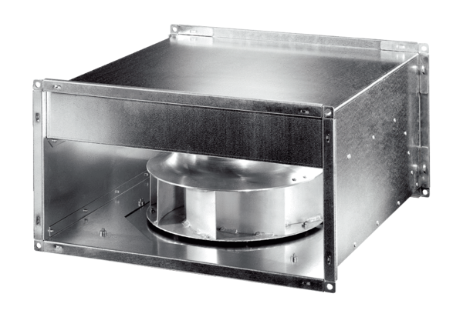Kanalventilator DPK 31 ECVerpackungseinheit: 1 StückSortiment: E
Artikelnummer: 0086.0802Hersteller: MAICO

